03.09. - 31.10.2024  Ausstellung: Thüringen – Land der offenen Heimaten  Kunst & Kultur  Kultur und Landschaft, Musik und Theater, Handwerk und Industrie – Thüringen hat seit Jahrhunderten von kulturellen Einflüssen und Zugewanderten aus aller Herren Länder profitiert. Heimat war daher nie ein homogenes, abgeschlossenes System einer eng definierten Gruppe „immer schon Dagewesener“. Und auch in Zukunft wird Thüringen nur lebenswert, attraktiv und produktiv bleiben, wenn wir offen sind für auswärtige Einflüsse, Ideen und Menschen. Die vom Heimatbund Thüringen erarbeitete Ausstellung macht einige dieser Einflüsse an Beispielen sichtbar.  Zu sehen vom 3. September bis 31. Oktober 2024 im Christus-Pavillon Volkenroda. |  | 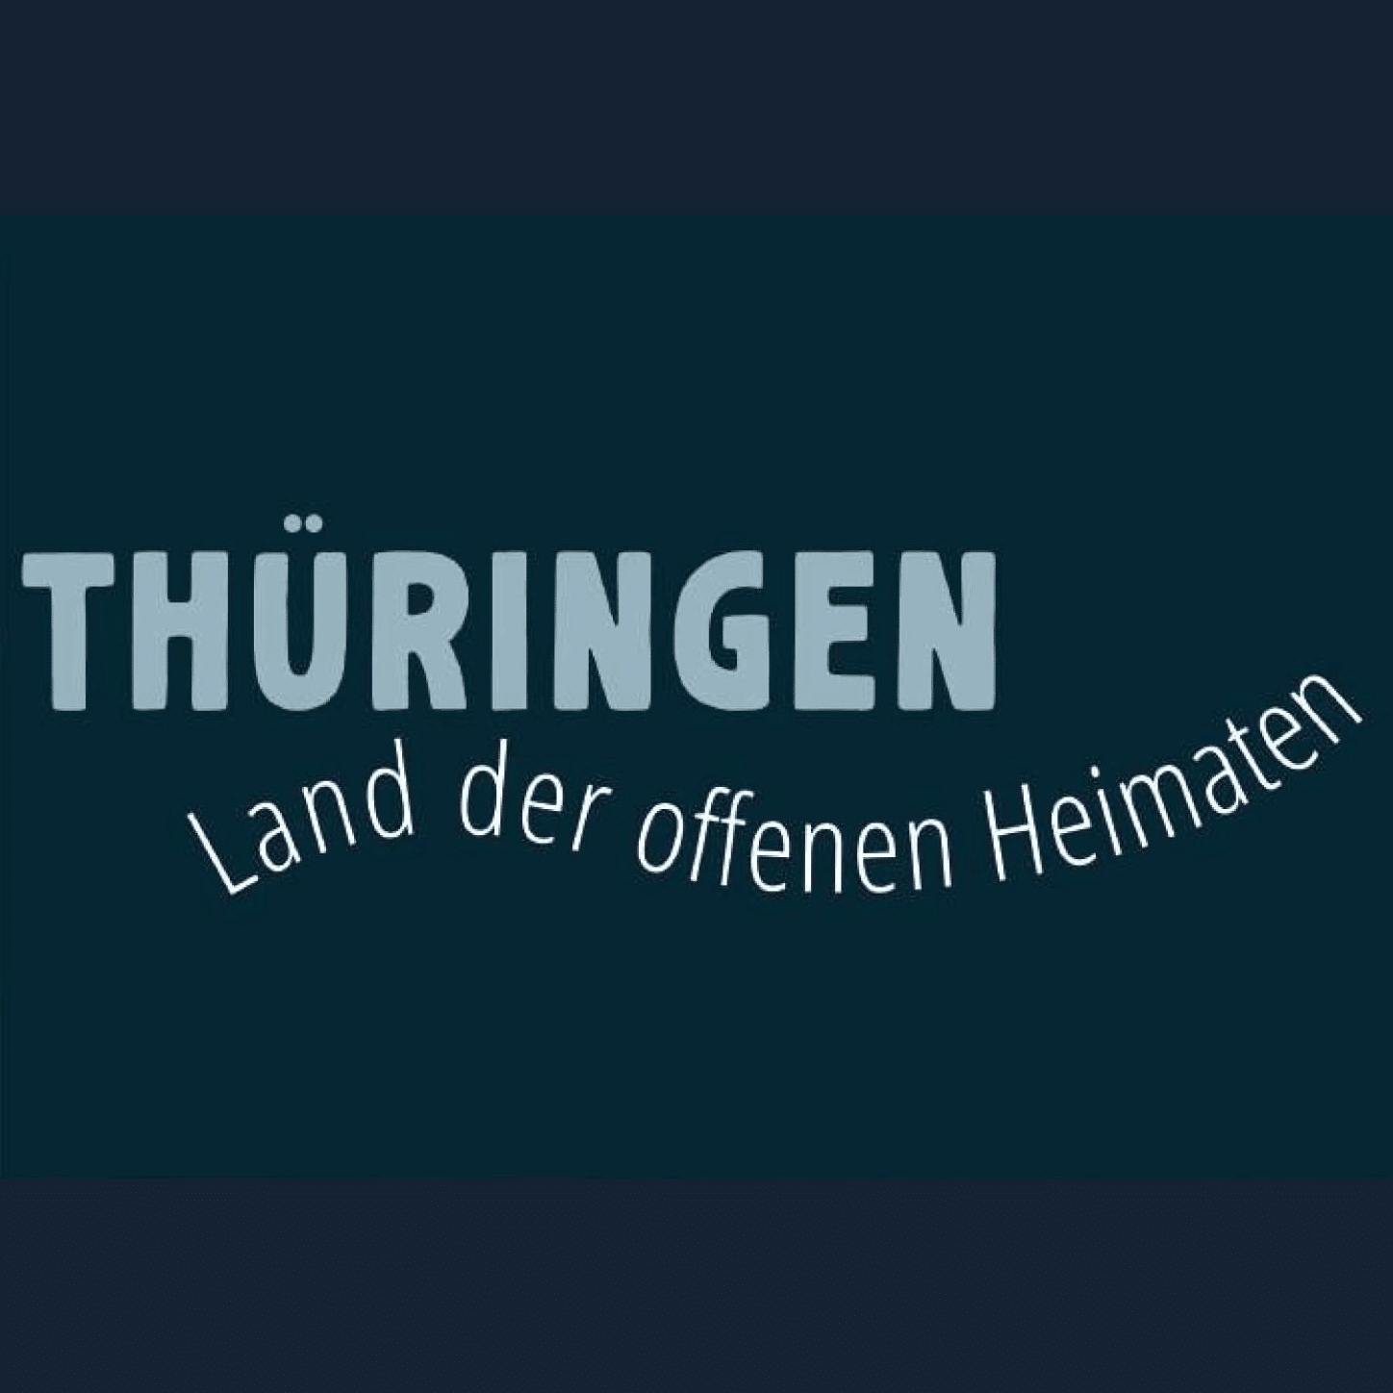    Hier anmelden

